Комбайн за билки SPAPPERI М100
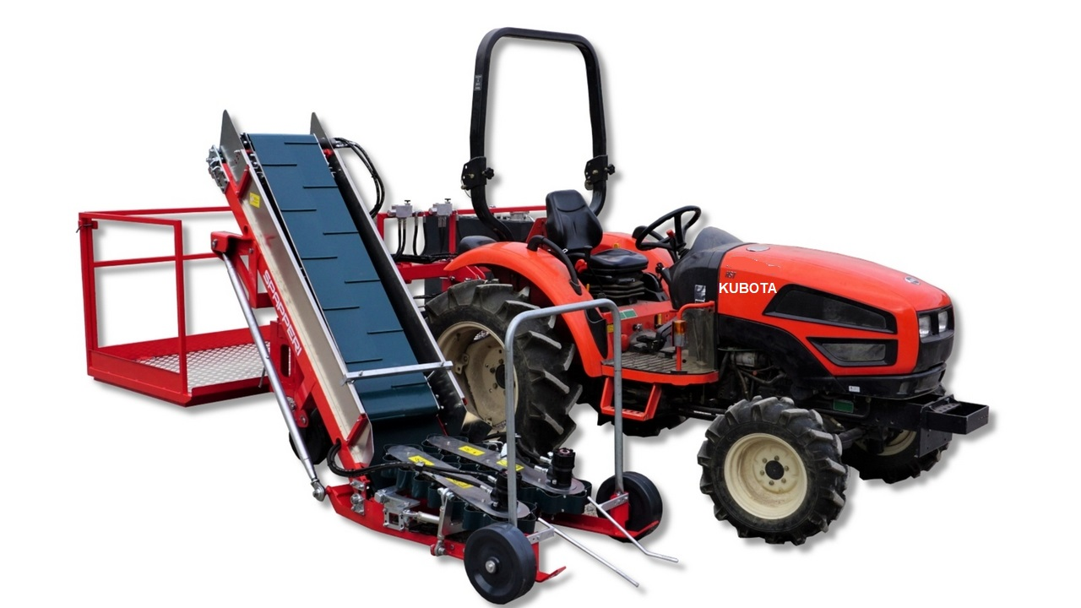
Полуавтоматичен комбайн за всички видове билки
1.Компактна машина за трактори с мощност 40/50 к.с.
2.Регулируема глава с работно острие 60 см , сменяеми ножове и странични части;
3.Главата има 2 позиции: първата е за работната фаза, когато е поставена до трактора; другата е за транспортна фаза, когато е обърната назад, заемайки минимално пространство;
4.Двойна сгъваема гумена транспортна система за товарене , която е полезна за отличното си транспортиране на продуктите и за ветроустойчивата функция без никакви дисперсии. Наклонът на лентата се контролира от ръчен страничен регулаторен винт;
5.Подвижна платформа на оператора със защити отстрани, размер 265 × 110, които позволяват да се съхранява реколтата в торби или кутии по време на прибирането на реколтата.
6.Операторски панел за контрол на скоростта на натоварените колани, разположени на платформата;
7.Система за ръчно регулиране за странично преместване на групата на ремъците и режещата глава за правилно подравняване по линията по време на прибиране на реколтата (хидравличната система за регулиране се предлага при поискване).

